ФГБОУ ВО «БГПУ» им. М. Акмуллы

Центр развития одаренности школьников

**ЗАДАНИЯ**

**по МАТЕМАТИКЕ**

**для учащихся 7 класса**

**Задача № 1.**



**Задача № 2.**

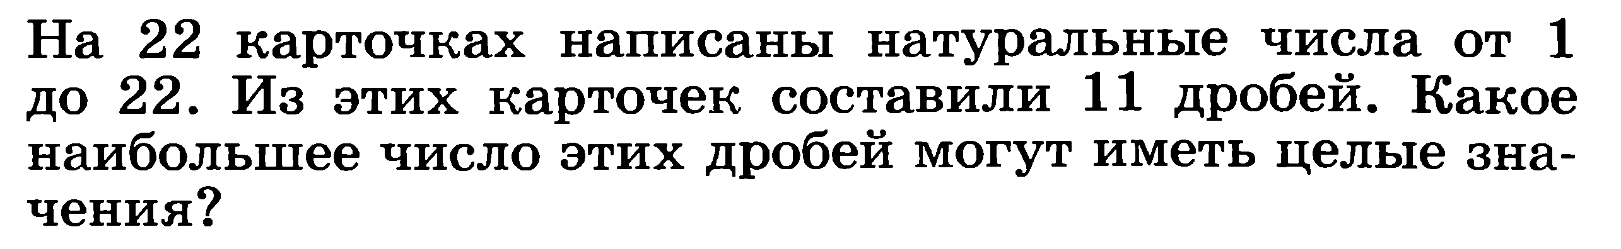

**Задача № 3.**



ВЫПОЛНИЛ

Фамилия_______Шайдуллина___________________

Имя___________Азалия___________________

Отчество_______Филюзовна___________________

Класс_______________7 г_______________

Школа______________7_______________

Город (село)__________туймазы_______________

Район_______________________________

Ф.И.О. учителя_______________________

номер 1, ответ х= -5:2. номер 2 . ответ 10. номер 3. ответ 7 пар